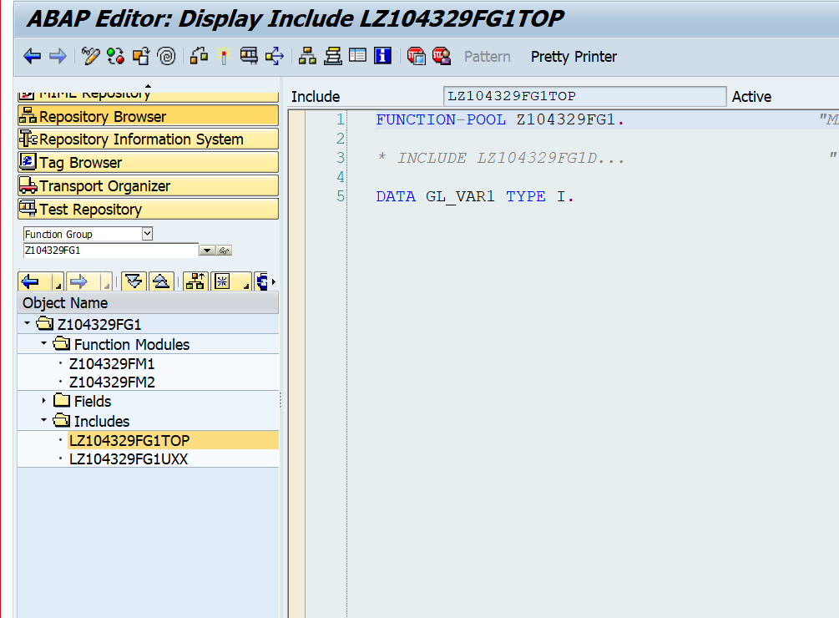

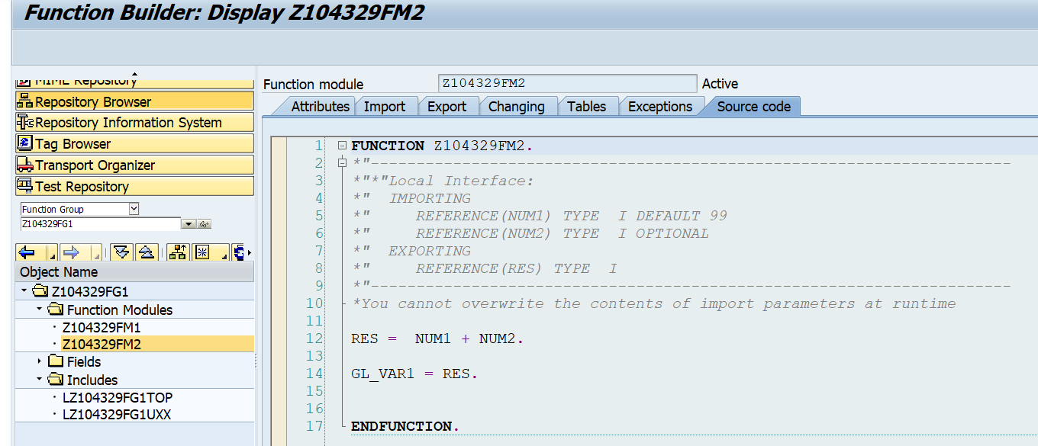

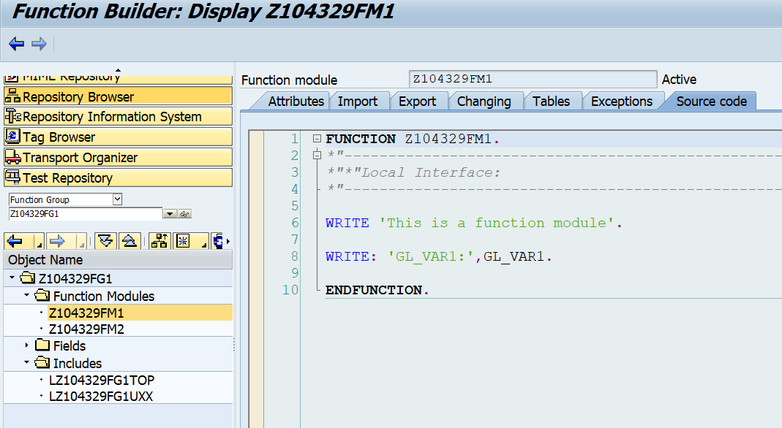

REPORT Z.  
PARAMETERS: PNUM1 TYPE I,  
            PNUM2 TYPE I.  
DATA ANS TYPE I.  
CALL FUNCTION 'Z104329FM2'  
 EXPORTING  
   NUM1          = PNUM1  
   NUM2          = PNUM2  
 IMPORTING  
   RES           =   ANS. "ANS IS ACTUAL PARAMETER  
WRITE:/ 'Ans:', ANS.  
  
SKIP 2.  
CALL FUNCTION 'Z104329FM1'.